Региоселективный синтез производных изоксазол-3,5-дикарбоновых кислот
Мяснянко И.Н.
Аспирант 3 г/о
Институт биоорганической химии им. Академиков М.М. Шемякина и Ю.А. Овчинникова
(ИБХ) РАН, Москва, Россия
E-mail: conzbutcher@gmail.com
Нитроуксусная кислота и её производные давно используются для синтеза изоксазолиновых и изоксазольных систем. Одним из вариантов применения нитроуксусных эфиров является их конденсация с ароматическими альдегидами, протекающая в присутствии вторичных аминов и приводящая к образованию производных изоксазол-3,5-дикарбоновых кислот – так называемая реакция Дорнова [1,2].
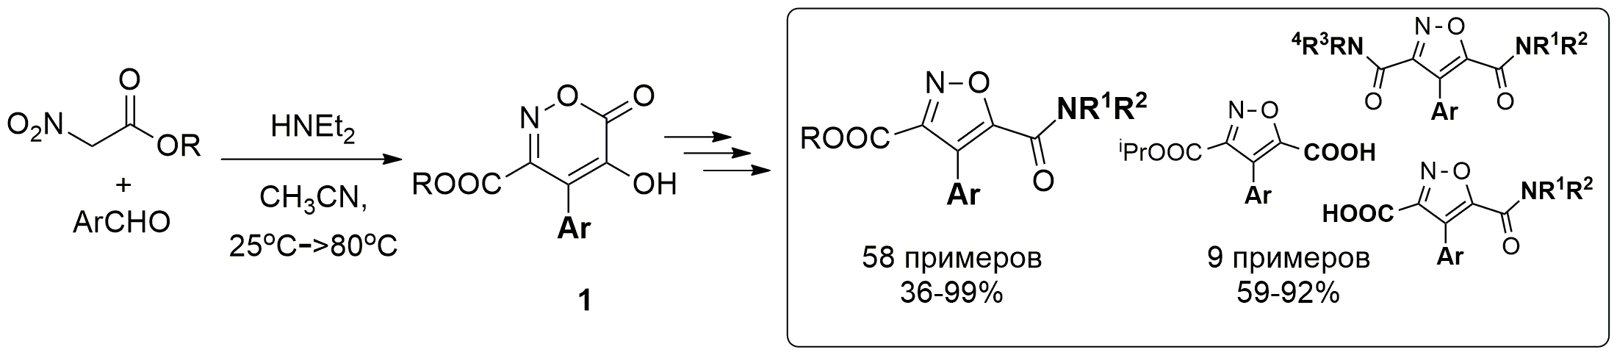
Ранее, нами было показано [3], что одним из продуктов этой конденсации также могут быть ранее неизвестные оксазиноны (1). В ходе дальнейшей работы стало понятно, что эти производные являются одним из возможных интермедиатов реакции Дорнова и часто являются промежуточным звеном в процессе образовании изоксазолов. Выделение этих веществ в индивидуальном виде позволило нам разработать общую методику региоселективного получения “несимметричных” производных 4-арил-изоксазол-3,5-дикарбоновых кислот и синтезировать библиотеку из более чем 60 соединений [4].
Литература
- Dornow A., Wiehler G. Uber die Umsetzung von Aldehyden mit Nitroessigester // Justus Lieb. Ann. der Chem. – 1952. – №578. – C. 113-121;
- Dornow A., Frease A. Uber einige Umsetzungen von Nitroessigester // Justus Lieb. Ann. der Chem. – 1953. – №581. – C. 211-218.
- Baranov M.S., Yampolsky I.V. Novel condensations of nitroacetic esters with aromatic aldehydes leading to 5-hydroxy-1,2-oxazin-6-ones. // Tetrahedron Lett. – 2013. – №54. – С. 628–629.
- Smirnov A.Y., Zaitseva E.R., Belozerova O.A., Alekseyev R.S., Baleeva N.S., Zagudaylova M.B., Mikhaylov A.A., Baranov M.S. Nitroacetic Esters in the Regioselective Synthesis of Isoxazole-3,5-dicarboxylic Acid Derivatives // J. Org. Chem. – 2019. – Т. 84 – № 23. – С. 15417–15428.

